Trương Thị Hoàng Đoan Trang

0950080148

09_DH_CNPM03

**LAB 2**

**Bước 1: Khảo sát layout trang chủ hiện tại**

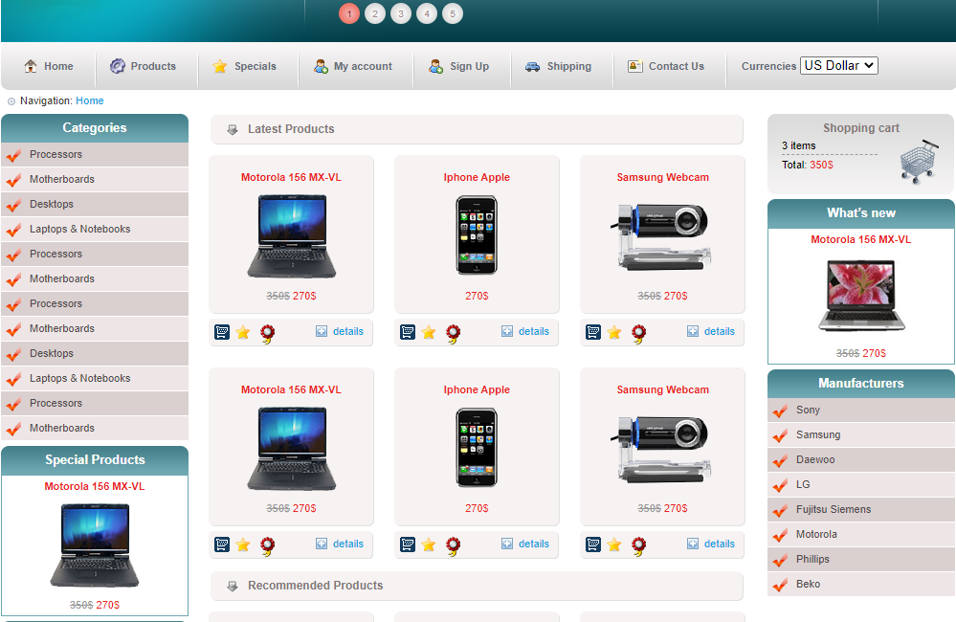

Bước 2: Kết nối CSDL với ứng dụng

►Click vào Tool => Connect Database

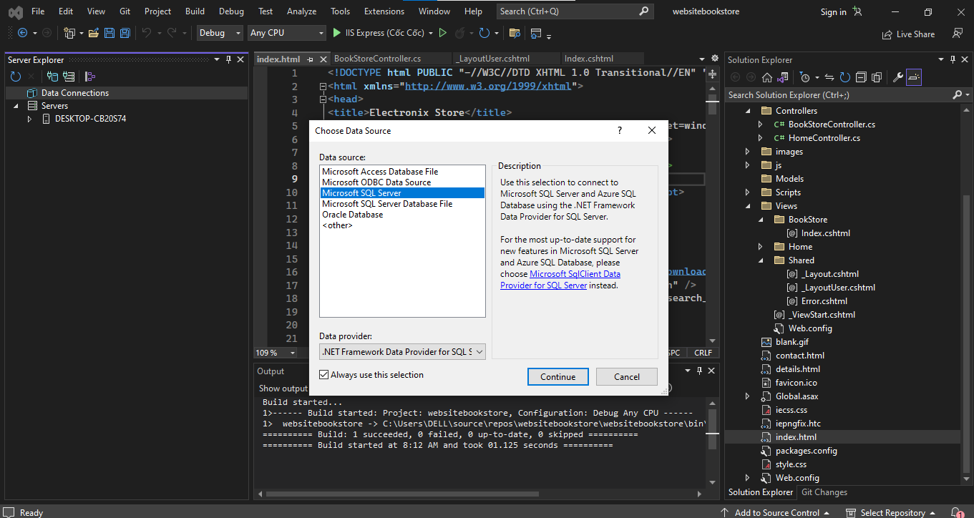

Click chọn MS SQL Server => Continue

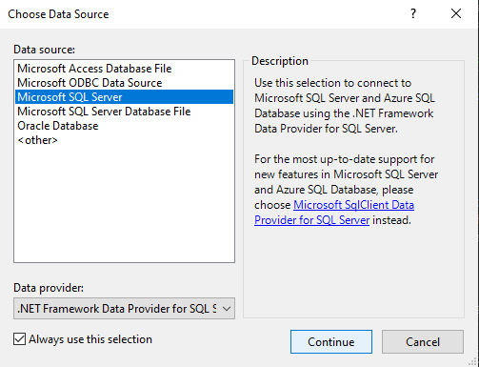

►Nhập Servername và chon Database cần kết nối (QLBansach) (username, password nếu có). Chọn Test Connection nếu cần kiểm tra.

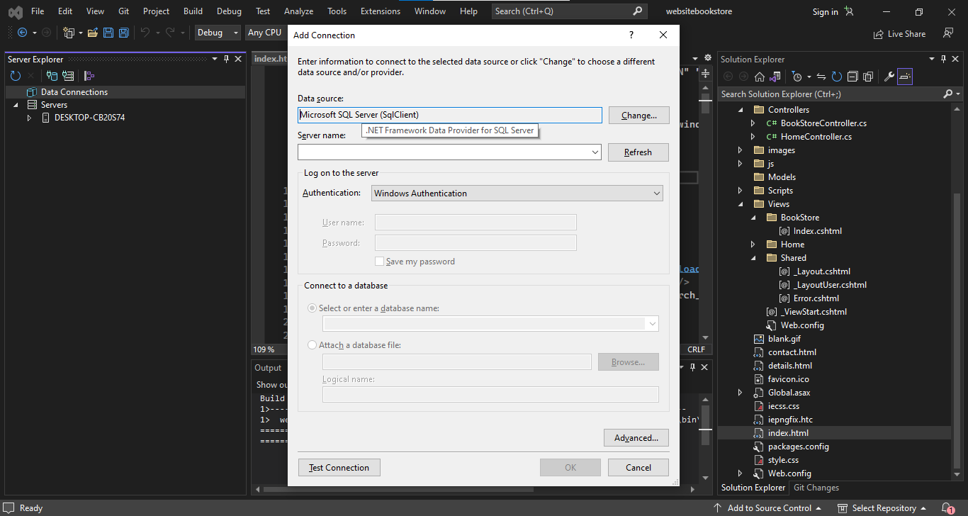

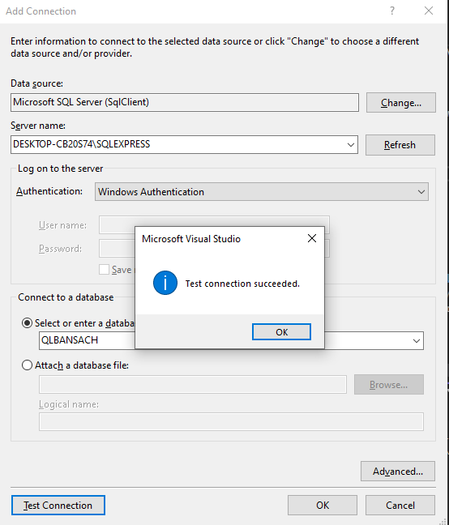

Sau đó bấm Test Connection => Thành công thì bấm OK

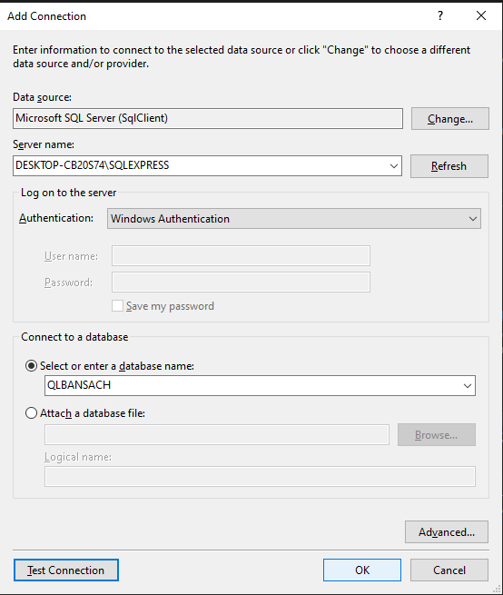

Bấm OK thì hiện thanh kế bên trong visual như này:

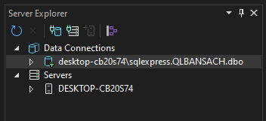

**Bước 2: Kết nối CSDL với ứng dụng**

►Tạo layout mới:

Click chuột phải vào Model => Add => Class

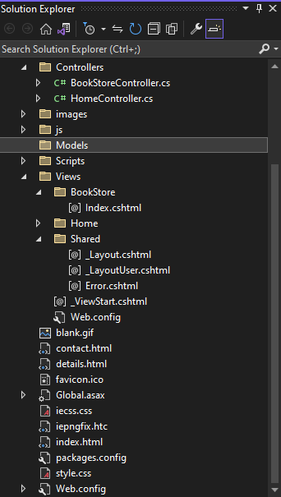

**Nếu chưa có LINQ thì tải đi, chứ ai rảnh tải dùm hé**

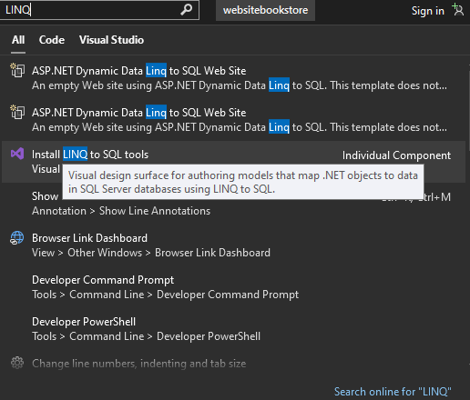

►Chọn LINQ to SQL classes (Vì chúng ta truy xuất dữ liệu bằng LINQ) . Đặt tên cho file Class là dbQLBansach.dbml. Trên thanh Server Explorer kéo thả các bảng của Database sang trang Dataclasses.dbml

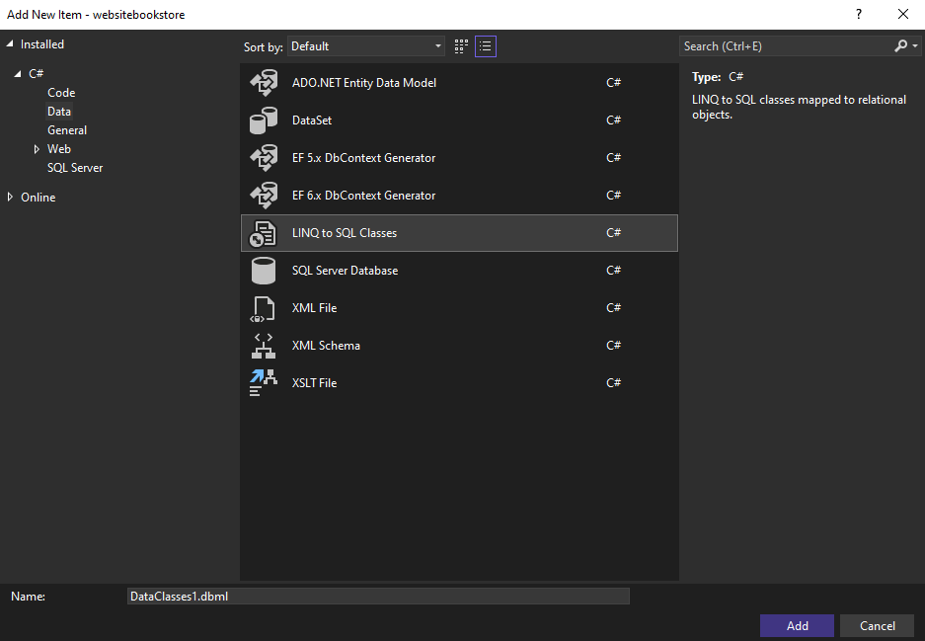

Đổi tên ngay mục Name thành dbQLBansach và bấm add

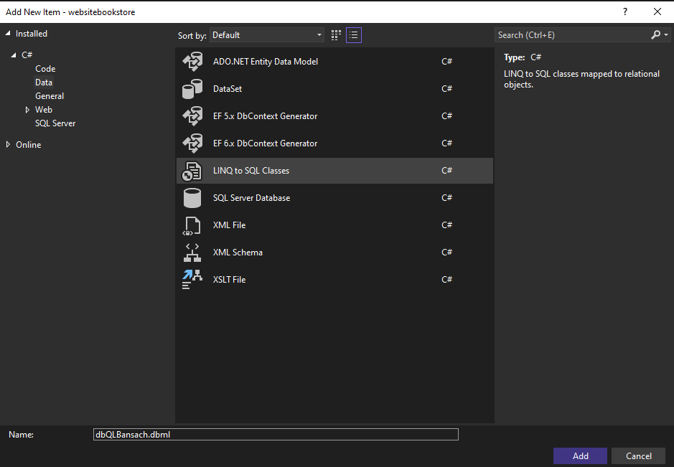

Nó sẽ chạy

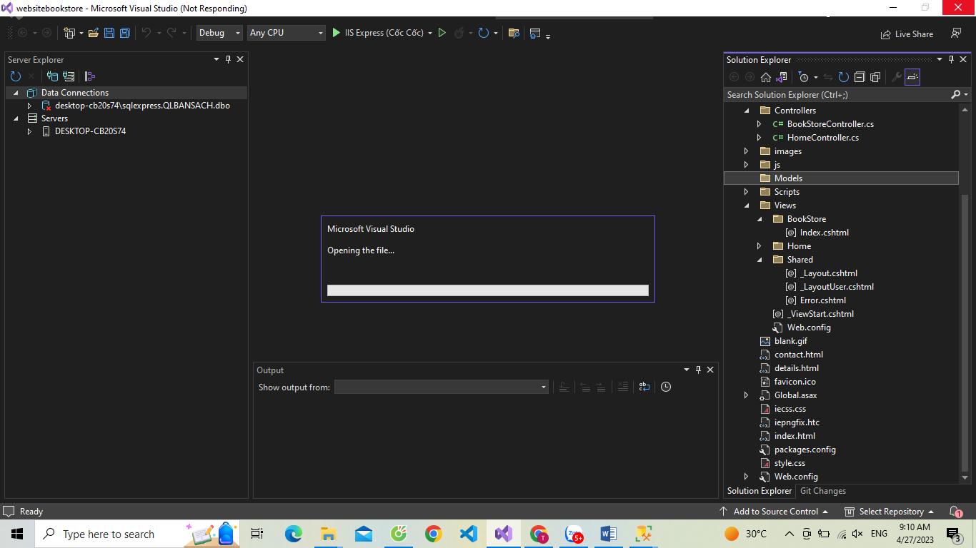

Và sau đó

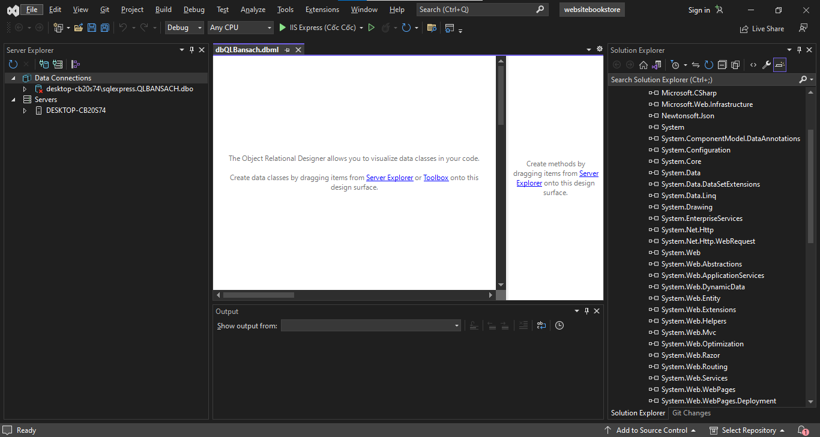

Kéo từng table bỏ vào cái nền trắng, trắng như Ngọc Trinh:

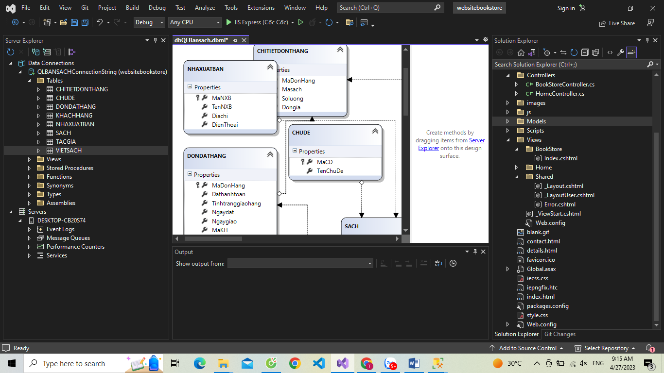

*Đây là màn hình tạo Database cho Dataclasses.dbml*

**Bước 3: Hiển thị thông tin 5 quyển sách vào trang chủ**

Trong BookStoreController cập nhật code như sau

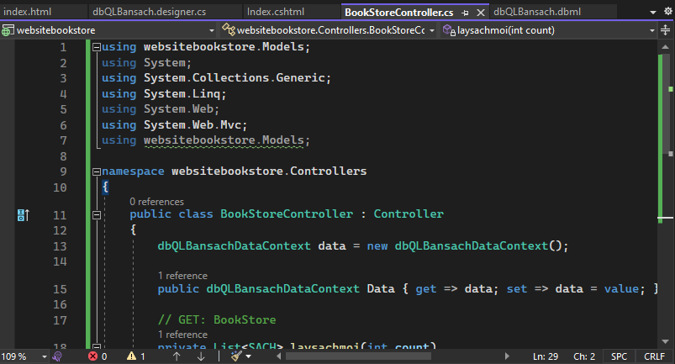

using websitebookstore.Models;

using System;

using System.Collections.Generic;

using System.Linq;

using System.Web;

using System.Web.Mvc;

using websitebookstore.Models;

namespace websitebookstore.Controllers

{

public class BookStoreController : Controller

{

dbQLBansachDataContext data = new dbQLBansachDataContext();

public dbQLBansachDataContext Data { get => data; set => data = value; }

// GET: BookStore

private List<SACH> laysachmoi(int count)

{

return Data.SACHes.OrderByDescending(a => a.Ngaycapnhat).Take(count).ToList();

}

public ActionResult Index()

{

var sachmoi = laysachmoi(5);

return View(sachmoi);

}

}

}

Trong index.cshtml cập nhật code như sau:

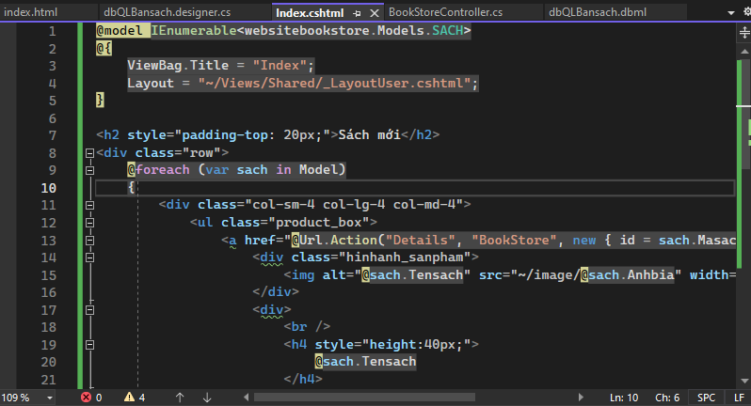

@model IEnumerable<websitebookstore.Models.SACH>

@{

ViewBag.Title = "Index";

Layout = "~/Views/Shared/_LayoutUser.cshtml";

}

<h2 style="padding-top: 20px;">Sách mới</h2>

<div class="row">

@foreach (var sach in Model)

{

<div class="col-sm-4 col-lg-4 col-md-4">

<ul class="product_box">

<a href="@Url.Action("Details", "BookStore", new { id = sach.Masach })">

<div class="hinhanh_sanpham">

<img alt="@sach.Tensach" src="~/image/@sach.Anhbia" width="100%" />

</div>

<div>

<br />

<h4 style="height:40px;">

@sach.Tensach

</h4>

<p></p>

<div class="ratings">

<p class="pull-right">16 reviews</p>

<p style="color: #ff8b00;">

<i class="fa-solid fa-star"></i>

<i class="fa-solid fa-star"></i>

<i class="fa-solid fa-star"></i>

<i class="fa-solid fa-star"></i>

<i class="fa-solid fa-star"></i>

</p>

</div>

</div>

</a>

</ul>

</div>

}

</div>

Kết quả:

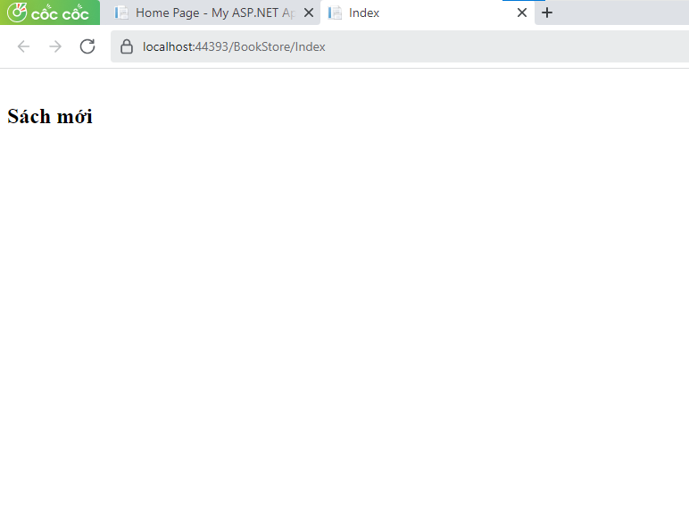

Do chưa load ảnh lên được nên chỉ hiện mỗi chữ sách mới